9/28 수업대체 과제 Decision Tree
학번 | 32200327 | 이름 | 김경민

제공된 PimaIndiansDiabetes dataset을 가지고 Classification 모델을 개발 하고자 한다.
(마지막의 diabetes 컬럼이 class label 임)
다음의 문제를 해결하기 위한 Python 코드를 작성하고 실행 결과를 캡쳐하여 보이시오
(실행 결과가 길 경우에는 마직막 10줄 정도만 캡쳐)

Q1 (2점) scikit-learn에서 제공하는 DecisionTree 알고리즘을 이용하여 모델을 생성하고 training accuracy 와 test accuracy를 보이시오
* 강의 ppt 21~23의 코드를 활용

Source code :
// source code 의 폰트는 Courier10 BT Bold으로 하시오
from sklearn.tree import DecisionTreeClassifier
from sklearn.model_selection import train_test_split
import pandas as pd

# prepare the iris dataset
df =pd.read_csv('C:/Users/user/PycharmProjects/deepLearning/data/PimaIndiansDiabetes.csv')
# column names
df_X= df.loc[:, df.columns!= 'diabetes']
df_y= df['diabetes']

# Split the data into training/testing sets
train_X, test_X, train_y, test_y= \
train_test_split(df_X, df_y, test_size=0.3,\
random_state=1234)

# Define learning model (basic)
model = DecisionTreeClassifier(random_state=1234)
# Train the model using the training sets
model.fit(train_X, train_y)
# performance evaluation
print('Train accuracy :',model.score(train_X, train_y))
print('Test accuracy :',model.score(test_X, test_y))

실행화면 캡쳐:
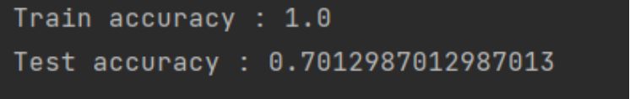

Q2 (4점) Q1 모델에서 DecisionTreeClassifier() 의 파라메터중 하나인 max_depth를 3~20까지 차례로 변화시킬 때, training/test accuracy 의 변화를 보이시오. test accuracy를 가장 크게하는 max_depth의 값과 이때의 test accuracy를 출력하시오.

Source code :
// source code 의 폰트는 Courier10 BT Bold으로 하시오
from sklearn.tree import DecisionTreeClassifier
from sklearn.model_selection import train_test_split
import pandas as pd

# prepare the iris dataset
df =pd.read_csv('C:/Users/user/PycharmProjects/deepLearning/data/PimaIndiansDiabetes.csv')
# column names
df_X= df.loc[:, df.columns!= 'diabetes']
df_y= df['diabetes']

# Split the data into training/testing sets
train_X, test_X, train_y, test_y= \
train_test_split(df_X, df_y, test_size=0.3,\
random_state=1234)

best_acc=0
best_max_depth = 0
# Define learning model (basic)
for i in range(3,21):
print(f'max_depth = {i}')
model = DecisionTreeClassifier(max_depth=i, random_state=1234)
# Train the model using the training sets
model.fit(train_X, train_y)
train_acc = model.score(train_X, train_y)
test_acc = model.score(test_X, test_y)
# performance evaluation
print('Train accuracy :', train_acc)
print('Test accuracy :', test_acc)
if(test_acc > best_acc):
best_max_depth = i
best_acc = test_acc
print()

print(f'Best Test accuracy : {best_acc}\nBest max_depth : {best_max_depth}')

실행화면 캡쳐:
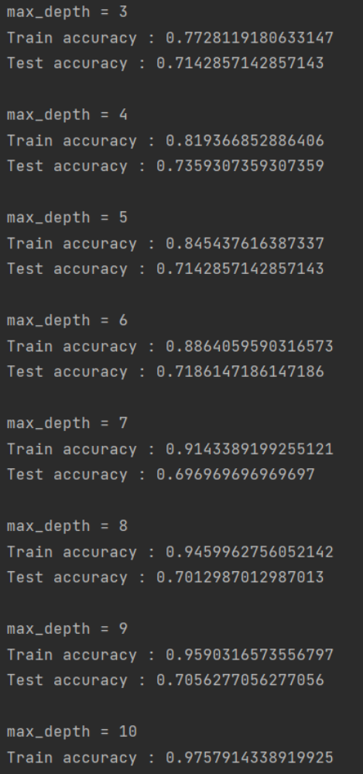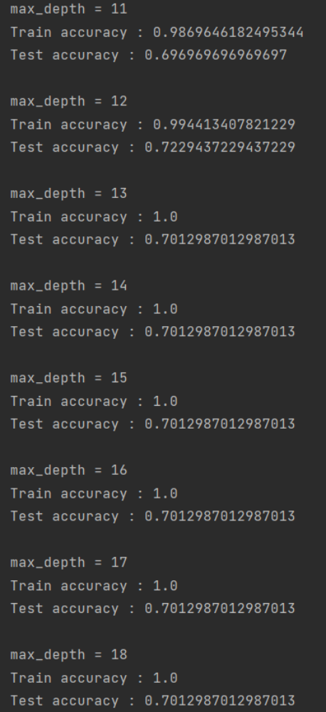

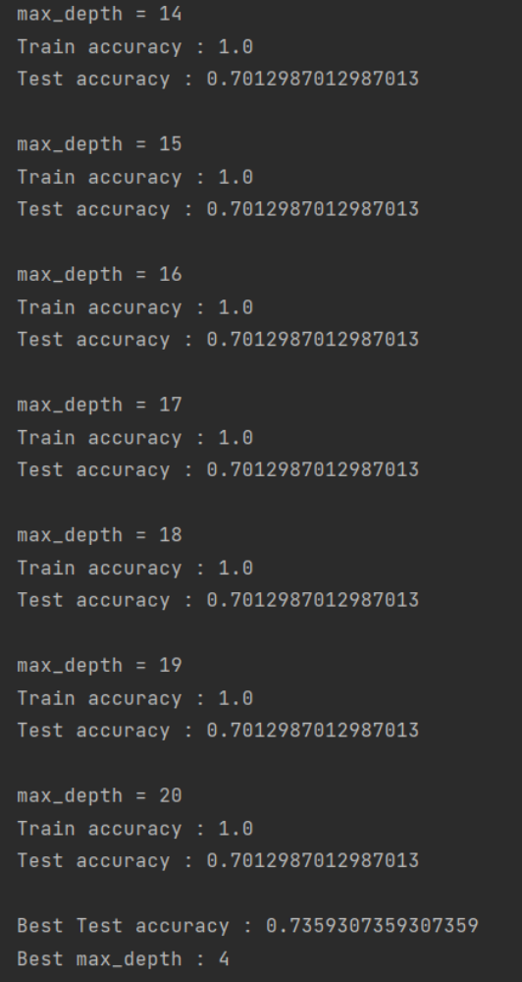

Q2 (4점) Q1 모델에서 DecisionTreeClassifier() 의 파라메터중 하나인 max_depth를 3~20까지 차례로 변화시키고 min_samples_split 은 2~10까지 변화시킬 때 training/test accuracy 의 변화를 보이시오. test accuracy 의 값을 가장 크게 하는 두 파라메터의 조합과 이때의 test accuracy를 출력하시오.

Source code :
// source code 의 폰트는 Courier10 BT Bold으로 하시오
from sklearn.tree import DecisionTreeClassifier
from sklearn.model_selection import train_test_split
import pandas as pd

# prepare the iris dataset
df =pd.read_csv('C:/Users/user/PycharmProjects/deepLearning/data/PimaIndiansDiabetes.csv')
# column names
df_X= df.loc[:, df.columns!= 'diabetes']
df_y= df['diabetes']

# Split the data into training/testing sets
train_X, test_X, train_y, test_y= \
train_test_split(df_X, df_y, test_size=0.3,\
random_state=1234)

best_acc=0
best_max_depth = 0
best_min_samples_split = 0
# Define learning model (basic)
for i in range(3,21):
print(f'max_depth = {i}')
for j in range(2,11):
print(f'min_samples_split = {j}')
model = DecisionTreeClassifier(max_depth=i, min_samples_split=j, random_state=1234)
# Train the model using the training sets
model.fit(train_X, train_y)
train_acc = model.score(train_X, train_y)
test_acc = model.score(test_X, test_y)
# performance evaluation
print('Train accuracy :', train_acc)
print('Test accuracy :', test_acc)
if (test_acc > best_acc):
best_max_depth = i
best_min_samples_split = j
best_acc = test_acc
print()

print(f'Best Test accuracy : {best_acc}\nBest max_depth : {best_max_depth}'
f'\nBest min_samples_split : {best_min_samples_split}')

실행화면 캡쳐:
